|  |  |  |
| --- | --- | --- |
|  | **CENTRO EDUCATIVO SALESIANOS TALCA**  TECNICO PROFESIONAL: 2 SUR 1147 – FONOS (71) 2615416 - 2615410  BASICA y LICEO: 11 ORIENTE 1751 – FONOS (71) 2615454 - 2615457  www.salesianostalca.cl – cest@salesianostalca.cl  TALCA - REGIÓN DEL MAULE - CHILE |  |

**CTA DE REUNION, EQUIPO MULTIDISCIPLINAR**

**ACTA CONSEJO ESCOLAR 2018**

|  |  |  |  |  |
| --- | --- | --- | --- | --- |
| **N °**  **Reunión** | **Fecha** | **Hora de**  **Inicio** | **Hora de termino** | **Lugar** |
| **2** | **martes,**  **19 de junio del 2018** | 19:00 PM | 20:00 PM. | Sala de Consejo |

**1. Integrantes Consejo Escolar**

|  |  |  |
| --- | --- | --- |
| **Nombre** | **Función** | **Firma** |
| **P. Pedro Pablo Cuello** | **Director** |  |
| **Reinaldo Castro Castro** | **Rector** |  |
| Patricio Cofré Tapia | **Presidente Asistentes de la Educación** |  |
| Jessica Rojas Méndez | **Presidenta del Sindicato** |  |
| José Espinoza Rojas | **Presidente CGPA** |  |
| Jean Carlo Battaglia Jiménez | **Presidente CGA** |  |
| Gabriel Castro Alarcón | **Secretario de Acta**  **Consejo Escolar** |  |

**2. Invitados al Consejo Escolar**

|  |  |  |
| --- | --- | --- |
| **Nombre** | **Función** | **Firma** |
| Edelmira Ponce Bravo | **Coordinadora Pedagógica** |  |
| Claudia Varas | **Encargada de Comunicaciones** |  |

**3. Tabla de Reunión Consejo Escolar**

|  |  |  |
| --- | --- | --- |
| **N°** | **TEMA** | **RESPONSABLE** |
| **1** | **Oración y Bienvenida** | P. Pedro Cuello. sdb. |
| **2** | **Lectura del Acta Anterior** | Gabriel Castro A. |
| **3** | **Nueva Página WEB Institucional** | Claudia Varas |
| **4** | **Resultados SIMCE 2017** | Edelmira Ponce |
| **5** | **PME 2018: Evaluación y Planificación** | Edelmira Ponce |
| **6** | **Programa Semana Salesiana 2018** | Reinaldo Castro |
| **7** | **Varios:** | Consejeros |

**4. Desarrollo de la Reunión:**

REUNIÓN CONVOCADA POR: Rector Señor Reinaldo Castro Castro

**1.- Oración y bienvenida:**

Padre Director Pedro Pablo Cuello, nos invita a orar por las Vocaciones y por el descanso eterno del alumno Pablo Roco.

Invita a trabajar a cada estamento del CEST y agradece la participación en esta reunión, informando las funciones que debe cumplir un Consejo Escolar. Todo gracias al Auxilio de María.

**2.- Lectura del Acta Anterior:**

Se presenta a los participantes de la reunión el Acta Anterior por secretario del Consejo Escolar, Profesor Gabriel Castro, reunión del día martes 27 de marzo del 2018, donde los elementos centrales fueron: Constitución del Consejo Escolar 2018, Informe de la gestión del área Administración y Finanzas 2017, Insistencias 2018 de la Dirección/ Rectoría del CEST, Presentación Plan Anual Operativo del CEST, etc.

Don Reinado Castro, nos recuerda que las tablas y actas del Consejo Escolar están ingresadas en la página web del CEST, www.salesianostalca.cl.

**3.- Nueva Página WEB Institucional:**

Claudia Varas, como Encargada de Comunicaciones del CEST, nos comenta del proceso de Unificación de las páginas WEB de los colegios Salesianos. Este proceso fue desarrollado en Santiago, próximamente en el Sur.

La nueva página Web, apunta al público objetivo, que son los apoderados, con un sistema amigable y cercano.

Los Encargados de Informática y de Comunicaciones tendrán contacto con las áreas del CEST, para poblar la página. Se puede agregar material descargable de necesidad para cada curso. Otros elementos que aparecen, en la presentación que se realiza al Consejo Escolar, es que se muestran al personal del CEST, se informara sobre el proceso de administración, estar en contacto con redes sociales, entre otros tema.

Este cambio de página es un lineamiento Inspectorial.

**4.- Resultados SIMCE 2017:**

Profesora Edelmira Ponce, como Coordinadora Pedagógica del CEST, nos muestra los resultados obtenidos en la última realización del SIMCE, del año 2017.

Entregado como resultados los siguientes:

|  |  |  |  |
| --- | --- | --- | --- |
| Nivel | Puntaje | Variación | Asignatura |
| 4° EGB | 277 | 0 | Comprensión Lectora |
|  | 273 | +4 | Matemática |

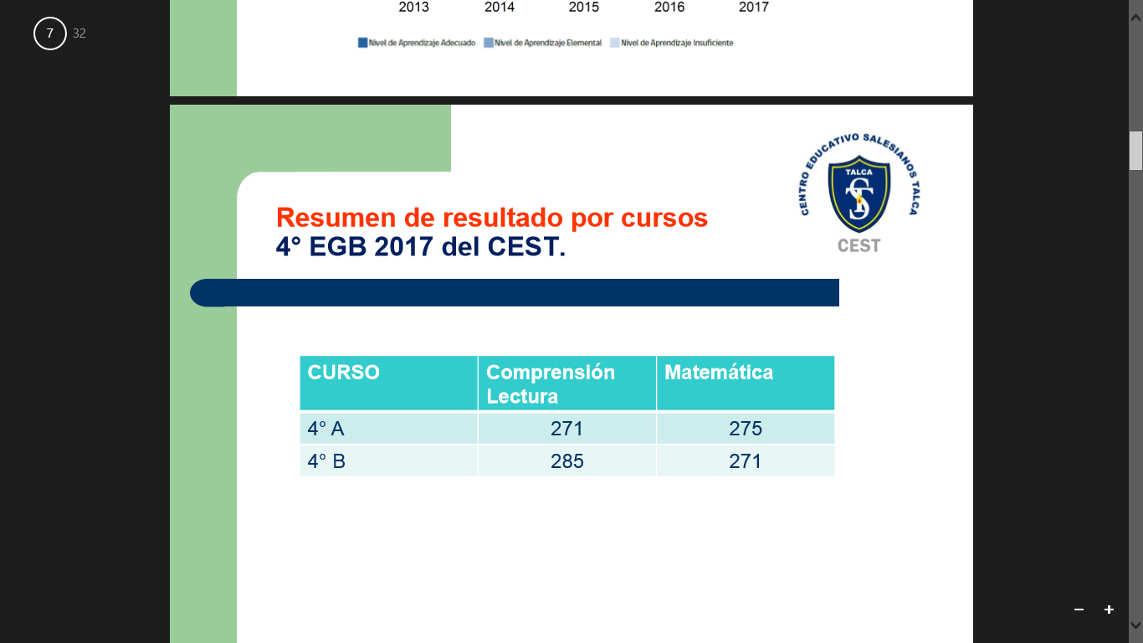

|  |  |  |  |
| --- | --- | --- | --- |
| Nivel | Puntaje | Variación | Asignatura |
| 8°EGB | 272 | +28 | Comprensión Lectora |
| 289 | -12 | Matemática |
| 270 | -6 | Ciencias Naturales |

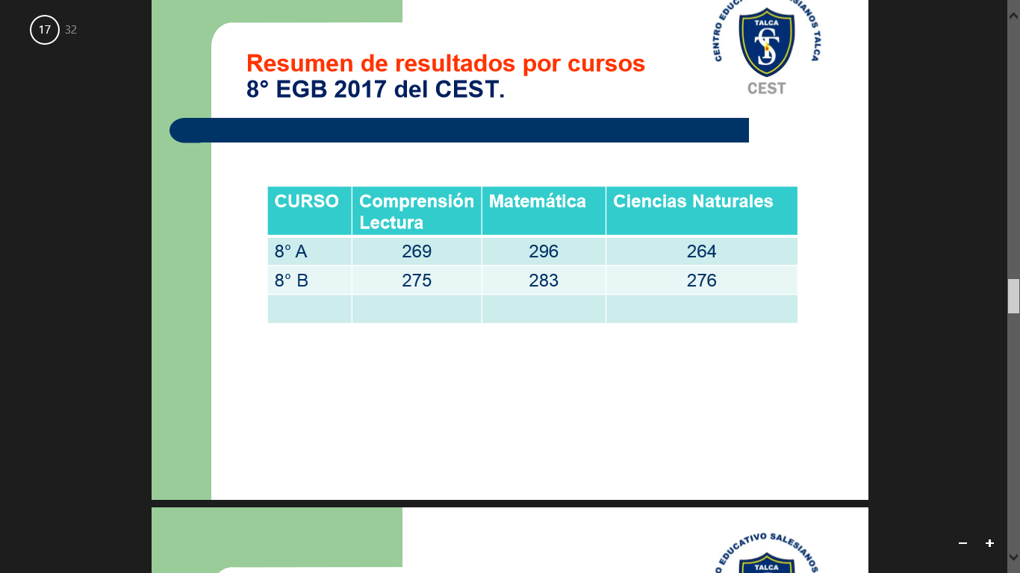

|  |  |  |  |
| --- | --- | --- | --- |
| Nivel | Puntaje | Variación | Asignatura |
| 2°EM | 240 | +10 | Comprensión Lectora |
| 264 | -8 | Matemática |
| 237 | -20 | Historia |

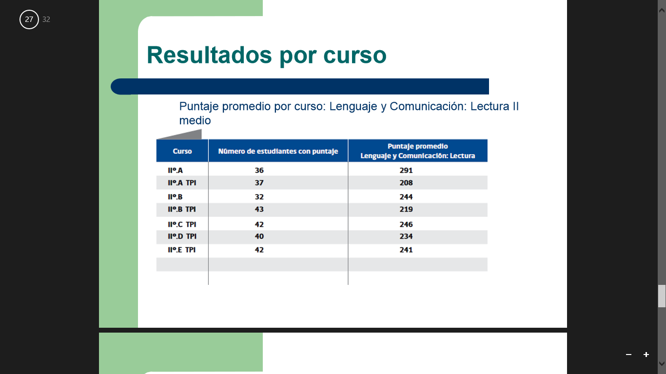

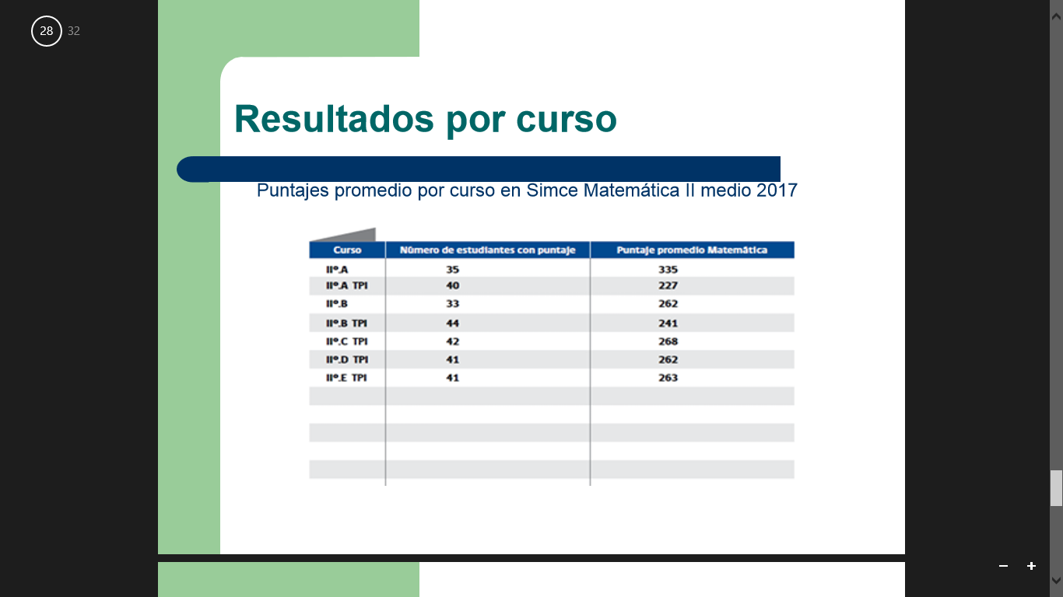

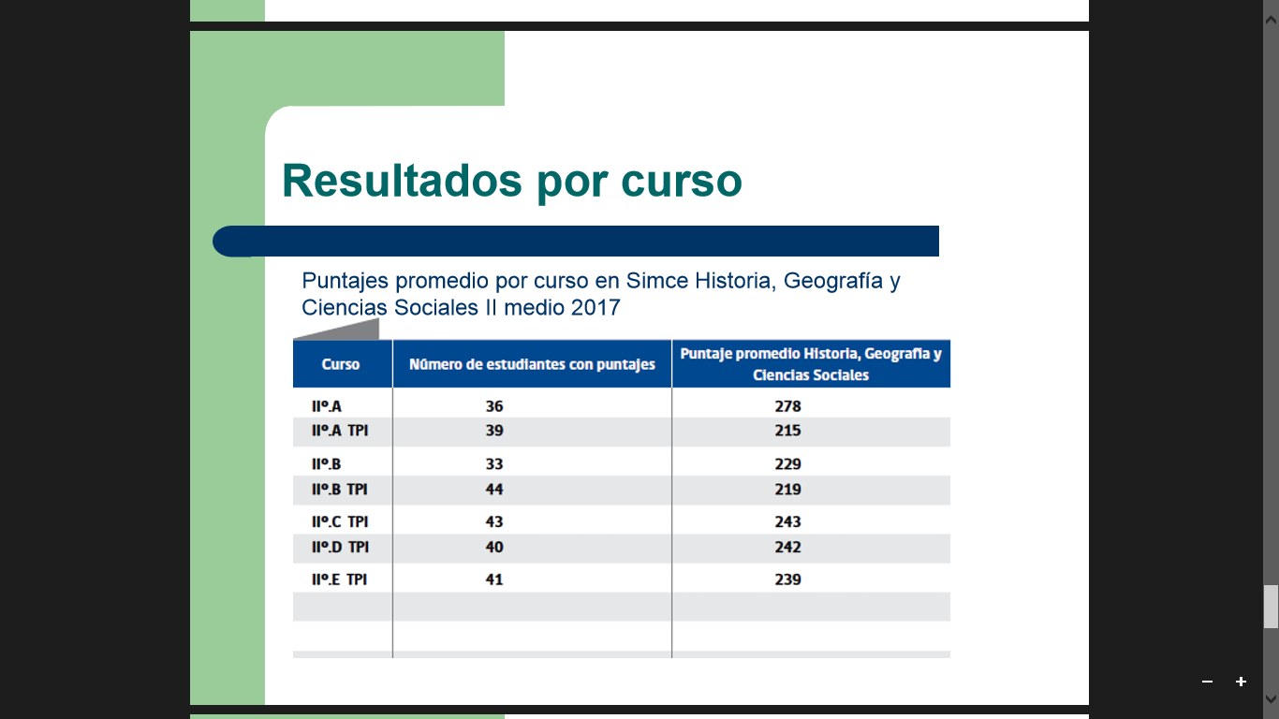

**5. PME 2018: Evaluación y Planificación:**

La Coordinadora Pedagógica, profesora Edelmira Ponce presenta los avances del PME año 2018, donde este es el último año de su desarrollo, que es cada 4 años.

Es la Planificación Institucional, dividida en 4 áreas, donde se plantean objetivos, estrategias y acciones. Todas estas están financiadas por Ley SEP, con la intensión de potenciar los aprendizajes.

Uno de los grandes desafíos es lograr la motivación de los alumnos y así lograr potenciar los resultados, la profesora Jessica como presidenta del Sindicato y Profesora de los niveles que rinden SIMCE, propone al presidente del CGA, motivar a los alumnos en los resultados SIMCE.

**6. Presentación Plan Anual Operativo del CEST:**

Es presentado el Programa de Semana Salesiana del 2018, por parte del Rector Don Reinaldo Castro, donde nos muestra los aspectos generales y parte de las actividades más importantes a realizar y que se enmarca en la conmemoración de los 130 años de la presencia Salesiana en Talca:

**Objetivos Generales:**

A. Celebrar el Don del carisma y de la misión Salesiana, y renovar nuestra fidelidad a San Juan Bosco y a nuestros destinatarios por excelencia.

B. Conmemorar los 130 años de Presencia Salesiana en Talca, fortaleciendo la unidad y la integración de toda la Comunidad Educativo Pastoral.

**Objetivos Específicos:**

1°. Celebrar a través de diversas actividades litúrgicas, reflexivas, sociales, recreativas, deportivas, artísticas y académicas, enmarcados en un clima Salesiano y motivados con su estilo, pedagogía y santidad.

2°. Propiciar en un ambiente de sana alegría, de compartir y de respeto la Fiesta salesiana, desarrollando actividades que involucren a toda la comunidad educativa.

3°. Difundir la acción educativa y evangelizadora del CEST a la comunidad local.

**Contenidos:**

1. Natalicio de Don Bosco.

2. 130 años de la Presencia Salesiana en Talca

3. Aguinaldo Rector Mayor 2018

**Cronograma de Actividades Semana Salesiana 2018**

|  |  |  |  |
| --- | --- | --- | --- |
| **DÍA** | **ACTVIDAD** | **HORA** | **LUGAR** |
| **MIÉRCOLES**  **08** | TARDE DEL PERSONAL DEL CEST | 15.00 hrs. | S.NORTE |
| **JUEVES**  **09** | PREMIACIÓN ALUMNOS  DESTACADOS 1° Semestre 1° A 4° MEDIO TP | 8.30 hrs | GIMNASIO Sede Sur |
| DALE ALEGRIA A MI CORAZÓN  “FUNCIÓN DE CIRCO” | 10.00 | S. NORTE |
| **VIERNES**  **10** | DALE ALEGRIA A MI CORAZÓN  “FUNCIÓN DE CIRCO” | 10.00 | S. SUR |
| PREMIACIÓN ALUMNOS  DESTACADOS 1° Semestre  **Prekinder a 6° básico** | 08.15 hrs. | GIMNASIO Sede Norte |
| PREMIACIÓN ALUMNOS  DESTACADOS 1° Semestre  **7° A 4° MEDIO HC** | 10.00 hrs |
| **SABADO**  **11** | PREVIA DEPORTIVA MEDIA | 09.00 hrs | S.NORTE Y S. SUR |
| **LUNES**  **13** | EUCARISTÍA ALUMNOS 1° A 4° MEDIO TP | 8. 30 hrs | GIMNASIO Sede Sur |
| Conozcamos más a Don Bosco Sede  Norte | 8.00 hrs | En las Salas de Clases |
| ENCUENTRO CON DON BOSCO  PK A 3° BASICO | 10. 00 hrs | GIMNASIO Sede Norte |
| LITURGIA 4° A 6° EGB | 11. 00 hrs |  |
| 1° JORNADA ACTIVIDADES  P.P.A.A | 19.00 hrs | GIMNASIO Sede Sur |
| **MARTES**  **14** | EUCARISTÍA ALUMNOS 7° A 4° MEDIO HC | 8.30 hrs | GIMNASIO Sede Norte |
| Conozcamos más a Don Bosco Sede Sur | 8.00 hrs | En las Salas de Clases |
| 2° JORNADA ACTIVIDADES  P.P.A.A | 19.00 hrs | GIMNASIO Sede Sur |
| **MIÉRCOLES**  **15** | **Asunción de la Santísima Virgen** |  |  |
| **JUEVES**  **16** | **Misa de la Fidelidad** *Natalicio de San Juan Bosco* | 19.00 hrs | SANTUARIO MARIA AUXILIADORA |
| **VIERNES**  **17** | BUENOS DIAS ESPECIAL ANIVERSARIO DEL CEST | 8.00 hrs | AMBAS SEDES |
| DESAYUNOS POR CURSO | 9.00 hrs | Sala de clases |
| ACTIVIDADES DEPORTIVOS RECREATIVAS | 10.00 hrs | Ambas Sedes |
| FIESTA BOSCO | 20.30 hrs | GIMNASIO Sede Sur |
| **SABADO**  **18** | BAILE APODERADOS | 21.00 hrs | GIMNASIO Sede Sur |
| **VIERNES**  **24** | FIESTA DE PERSONAL | 20.30 hrs | Por definir |
| **DOMINGO**  **26** | DESFILE DE HONOR | 12.00 hrs | PLAZA DE ARMAS |

**7. Varios:**

Uno de los sucesos importantes que ha ocurrido en el CEST, es el lamentable fallecimiento del alumno Pablo Roco del 2° Año A EMHC de Sede Norte, que nos ha sorprendido y acongojado como Comunidad Educativo Pastoral.

El P. Pedro informa al consejo, del cambio de funciones del Psicólogo Erasmo Novoa, que pasa de estar en el equipo PIE, a participar y liderar el equipo de Prevención del CEST.

Agradecimientos de parte del Rector y la Dirección, por la disponibilidad de cada integrante del Consejo Escolar, su presencia es importante en la reunión, puesto que así entregan las informaciones y temas tratados en el consejo a los estamentos que dirigen cada uno. Se recuerda que frente a cualquier consulta o duda que tengan, estas deben canalizarse con las fuentes de las que emanan y que se pueden hacer por todos los medios disponibles en el CEST.

Don Reinaldo Castro, nos invita a seguir trabajando por el CEST.

**Gabriel S. Castro A.**

Secretario de Acta Consejo Escolar

Talca, 20 de Junio del 2018.-

**GCA - 19082018**

**eDUCAR EVANGELIZANDO Y EVANGELIZAR EDUCANDO, MEDIANTE UNA FORMACION continua y de calidad**